前端开发效率&质量

**一、我们在讨论什么？**

1. **前端 Web开发是什么？**
2. **为什么要提升开发效率和代码质量**

前端Web开发是一种通过使用HTML，CSS和JavaScript将数据转换为图形界面的实践，以便用户可以查看该数据并与之交互——维基百科

个人认为，前端 Web 开发是为了满足人们在~~万维网~~浏览器世界中的各种需求。在竞争日益激烈的今天，谁能够更好、更快的满足用户需求，谁就能获得用户的青睐。而提升前端开发效率和代码质量，就是为了更好、更快的实现用户需求。

**二、一个需求的生命周期**

**我把需求从出现到发布上线称为一个生命周期，并将其切分为需求分析、方案设计、开发、联调、测试、发布六个阶段，结合过往经验，谈谈这个话题。**

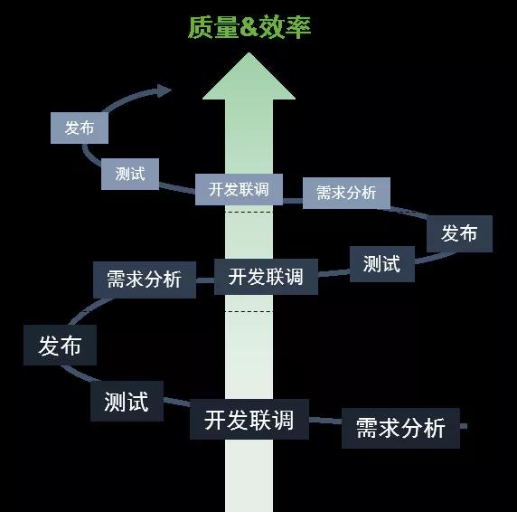

* 1. 需求分析阶段

1. 明确责任人

谁发起谁负责、谁开发谁维护，出现问题能很快找到解决问题的人。

1. 技术风险评估

在日常开发中，我们会不时的记录项目中遇到的技术难题、bug，总结业务相关的开发经验，整理成文档，共同维护随时更迭。这样，在风险预估阶段，可结合文档，提前预知问题，及时和产品沟通调整。

1. 预估开发时间
   1. 使用 trello 拆解具体需求为一个个子任务，预估开发时间、管理开发进度。
   2. 方案设计阶段

包含技术选型、代码架构，需要综合考虑目录结构、通用函数库、样式库、组件库、代码运行时环境、eslint配置、数据埋点等方面，并做出一个MVP。

鉴于此环节的高复用性，我们建立了一个业务无关的通用代码架构，在gitlab私服中用一个仓库统一维护。

* 1. 开发阶段

1. 减少重复造轮子
   1. 对于一些通用性问题且业界已有成熟解决方案，直接使用
   2. 提取业务相关的公共组件、工具函数
2. 错误监控、数据埋点
3. 代码规范、code review
   1. 合并代码前统一校验，去除不规范代码

4、自测（重要）

* 1. 联调阶段

提供统一接口查询平台；接口变更有史可查；优先通过文档沟通；

* 1. 测试阶段
  2. 发布上线